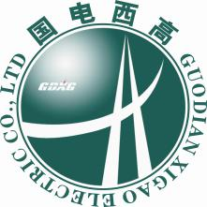
产品技术规范书

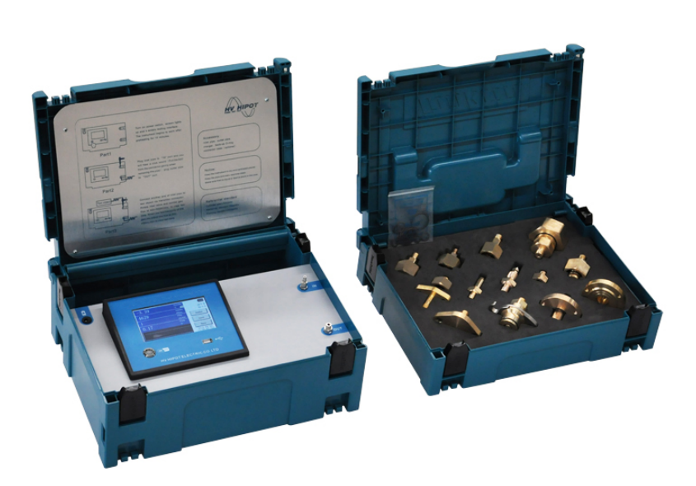

设备名称： | SF6气体纯度仪
型 号： | GDP-311 IR
生产厂家： | 武汉国电西高电气有限公司
产品编码：
品 牌： | 国电西高
一、应用背景及应用范围
应用背景：
GDP-311IR型SF6气体纯度仪是我公司研制用于现场测试SF6气体纯度的便携式仪表。其核心器件采用欧洲传感器公司生产的红外原理SF6气体纯度测试传感器用于测试SF6气体的纯度，配合意法半导体专业硬件芯片及优秀的软件算法，诞生了我公司全新一代的气体纯度测试仪。
GDP-311IR型SF6纯度仪为用户提供合理，高效的SF6气体分析手段。仪器设计美观合理，仪表材质优良。整体设计为组合方案。运输和携带方案可兼容我公司全系列SF6气体分析设备。本产品适合任何自然环境现场使用。
应用范围：
电力用SF6气体电气设备的纯度分析
SF6气体钢瓶气质量检测
回收再利用SF6气体质量检测
高纯气体制造
半导体工业干气供应
研发用途
洁净室/干房监控

二、技术特点
- 全进口高精度传感器，带自校验功能，确保纯度的检测数据全年稳定可靠。
- 全通道高分子材料设计，器件采用乐可利、康茂盛、世伟洛克产品，保证无挂壁现象，保证测试速度。
- 采用无油不锈钢体调节阀，确保检测数值的精确度。
- 先进的软件算法，提升了进口传感器的测试精度。
- 组合式机箱配置方案，用户可轻松组合相关仪器和附件。实现整体打包携带，使用户拥有更加轻松的使用体验。
- 开机即可进行检测，无需震荡过程。
- 温度折算与压力数据矫正。
- 模糊计算技术。
- 大功率锂电电源系统，可实现交直流双重供电。无需现场交流电源。锂电池供电在无需外接电源的情况下持续工作8小时以上。
- 防电磁干扰电路设计，保证产品的可靠性。
- 可拓展USB通信、串口通信、无线通信模块，可实现上位机通信及打印功能。（选配）
- 大容量存储器，可实现1000组数据的存储功能。
- 气路预处理功能，可在现场测试工作前进行测试管路净化，缩短了测试时间。（选配）
- 仪器带有测试气体回收功能，可将六氟化硫测量气体进行回收。保护自然环境。（选配）
- 测试数据稳定。
- 纯度测量为全量程0.5%测量精度，可以应用于高浓度SF6气体测量，也可用于70%含量SF6气体测量。
- 最佳测试流量区域显示，使用者可以直观快速的调整气体流量。缩短测试时间。
- 进气口采用微型自封接头设计，断开气路时被测气路不会发生泄漏。

- 技术指标
纯度检测部分：
测 量 方 式： 红外测量原理 （欧洲传感器公司NDIR系列传感器）
使用环境温度：-20℃ ~ +60℃
测 量 范 围： 0~100%
响应时间[90％] 60s
测 量 误 差： 优于±0.5%FS
重复性误差： ±0.5%
分 辨 率 ： 0.01%
显 示 单 位： %

气 体 流 量： 400 ~ 600ml/min
流 量 显 示： 0~1000mL进口数字流量计
样 气 压 力： ≤1MPa
环 境 湿 度： 90%RH
测量数值影响：压力与流量无影响
电 源： 交直流两用（8小时以上的电池使用时间）、
交流时：220V AC ±10% 50Hz
尺 寸： 395×295×155（mm）
重 量：2kg
- 仪表组成
序号 | 名称 | 数量
1 | 主机 | 1套
2 | 聚四氟乙烯管路（含流量调节阀与快速接头） | 1套
3 | 尾气管 | 1套
4 | 备用件 | 1套
5 | 说明书，合格证，保修卡 | 1套
6 | 充电器 | 1套

五、技术服务
1．设备的免费质保期不低于1年；
2．设备提供终身维护；
3．系统软件终身免费升级；
4．卖方对售后服务的需求必须在24小时答复，在48小时内提供技术服务；
5．卖方长期为买方提供备件采购和供应服务。
六、引用标准
1、DL/T 639-1997 六氟化硫电气设备运行、试验及检修人员安全防护细则
2、国电公司72号附件3[1999] 高压开关设备质量监督管理办法
3、GB/T 17626 电磁兼容试验和测量技术
4、GB/T 2423电工电子产品环境试验
5、DL/T596电力设备预防性试验规程
6、GB/T 6388 运输包装收发货标志
7、GB/T 18867-2014 电子工业用气体 六氟化硫
8、GB/T8905 六氟化硫电器设备中气体管理和检测导则

